# REQUERIMIENTOS DEL PROYECTO

Supongamos que queremos desarrollar un sistema de gestión de biblioteca para una universidad. Solo se gestionan libros físicos.

## Requerimientos funcionales

### Registro de libro

El sistema debe permitir que los bibliotecarios puedan registrar nuevos libros, indicando título, autor, editorial, fecha de publicación, entre otros datos.

**Ejemplo:** Un bibliotecario puede añadir un nuevo libro a la base de datos ingresando toda la información necesaria.

### Registro de ejemplar

El sistema debe permitir que los bibliotecarios puedan registrar los ejemplares respectivos de cada libro, cada ejemplar tiene un código único.

**Ejemplo:** Un bibliotecario puede añadir un nuevo ejemplar a la base de datos, para lo cual debe primero seleccionar a que libro corresponde el ejemplar, y completar los datos necesarios.

### Búsqueda de libros

El sistema debe permitir a los bibliotecarios buscar libros por título, autor o categoría.

**Ejemplo:** Un estudiante puede buscar un libro titulado "Introducción a la programación" y obtener una lista de resultados con detalles de disponibilidad.

### Préstamo de libros

El sistema debe permitir que los bibliotecarios reserven libros en préstamo. Es importante que el préstamo es de un ejemplar especifico.

**Ejemplo:** Un estudiante puede reservar el libro "Ingeniería de Software", y el sistema lo marcará como no disponible para otros usuarios.

### Notificación de devolución

El sistema debe enviar un correo electrónico automático al estudiante cuando la fecha de devolución esté cerca.

**Ejemplo:** El sistema envía un recordatorio al estudiante dos días antes de la fecha límite de devolución.

## Requerimientos NO funcionales

Estos describen cómo el sistema debe cumplir con los requerimientos funcionales.

### Escalabilidad

El sistema debe ser capaz de manejar hasta 10,000 usuarios simultáneamente.

**Ejemplo:** Si la universidad crece, el sistema seguirá funcionando de manera eficiente sin importar el número de usuarios conectados.

### Seguridad

El sistema debe requerir autenticación para que los usuarios puedan acceder a su cuenta y gestionar préstamos.

**Ejemplo:** Los estudiantes y bibliotecarios deben iniciar sesión usando un nombre de usuario y una contraseña para acceder al sistema.

### Rendimiento

El sistema debe permitir la búsqueda de libros y la carga de resultados en menos de 3 segundos.

**Ejemplo:** Cuando un estudiante busca "libros de matemáticas", los resultados deben aparecer rápidamente, en menos de 3 segundos.

### Compatibilidad

El sistema debe ser accesible desde diferentes dispositivos, como computadoras de escritorio, tablets y teléfonos móviles.

**Ejemplo:** Un estudiante puede buscar y reservar libros desde su teléfono móvil sin problemas de visualización o rendimiento.

### Disponibilidad

El sistema debe estar disponible el 99.9% del tiempo durante el horario de operación de la biblioteca.

**Ejemplo:** Los estudiantes y bibliotecarios pueden acceder al sistema en cualquier momento, excepto en casos excepcionales como actualizaciones programadas.

# ANALISIS

## Actores

|  |  |  |
| --- | --- | --- |
| **CÓDIGO** | **NOMBRE** | **DESCRIPCIÓN** |
| **ACT01** | Bibliotecario | Es el encargado de atender al público. |
| **ACT02** | Administrador | Mantener el funcionamiento técnico del sistema y gestionar los permisos y roles. |
| **ACT03** | Sistema | El sistema se encarga de a ver las notificaciones por correo electrónico a los estudiantes cuando su préstamo de libro está por vencer. |

## Casos de Uso

|  |  |  |  |
| --- | --- | --- | --- |
| **CÓDIGO** | **ACTOR** | **NOMBRE** | **DESCRIPCIÓN** |
| **CU01** | ACT01 | Registro de libro | El sistema debe permitir que los bibliotecarios puedan registrar nuevos libros, indicando título, autor, editorial, fecha de publicación, entre otros datos. |
| **CU02** | ACT01 | Registro de ejemplar | El sistema debe permitir que los bibliotecarios puedan registrar los ejemplares respectivos de cada libro, cada ejemplar tiene un código único. |
| **CU03** | ACT01 | Búsqueda de libros | El sistema debe permitir a los bibliotecarios buscar libros por título, autor o categoría. |
| **CU04** | ACT01 | Préstamo de libros | El sistema debe permitir que los bibliotecarios reserven libros en préstamo. Es importante que el préstamo es de un ejemplar especifico. |
| **CU05** | ACT03 | Notificación de devolución | El sistema debe enviar un correo electrónico automático al estudiante cuando la fecha de devolución esté cerca. |

## Diagrama de Casos de Uso

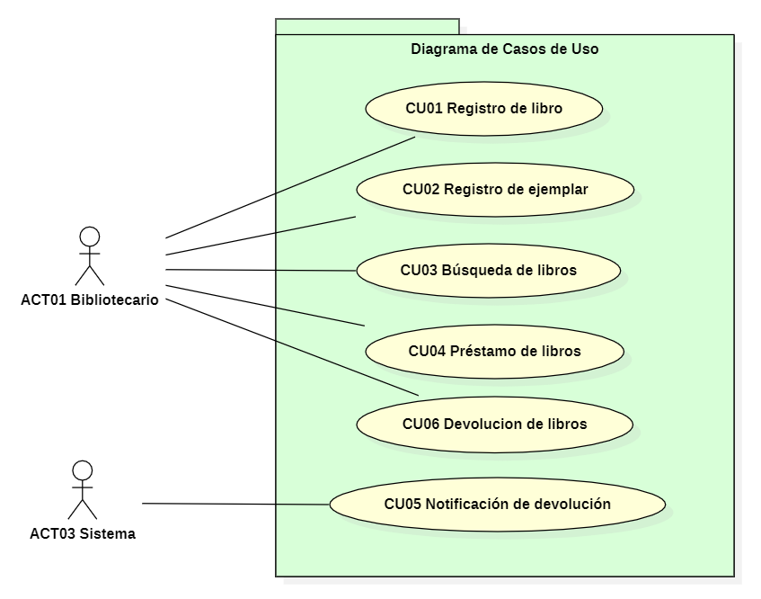

# CU01 - REGISTRO DE LIBRO

## Especificación del Caso de Uso

|  |  |  |
| --- | --- | --- |
| **Código** | **CU01** | |
| **Nombre** | **Registro de libro** | |
| **Descripción** | El sistema debe permitir que los bibliotecarios puedan registrar nuevos libros, indicando título, autor, editorial, fecha de publicación, entre otros datos. | |
| **Actores** | ACT01 | |
| **Requerimiento asociado** | REQ01 | |
| **Casos de uso asociados** | No aplica | |
| **Precondición** | * El actor debe tener el rol de bibliotecario. * El actor debe haber iniciado sesión en el sistema. * Es necesario registrar el tema o temas, y el autor o autores previamente en la base de datos. | |
| **Secuencia normal** | **Paso** | **Acción** |
| **1** | Abrir la ventana de registro de libros. |
| **2** | Seleccionar el tema o temas vinculas al libro. |
| **3** | Seleccionar el autor o los autores. |
| **4** | Ingresar el título del libro. |
| **6** | Ejecutar el proceso para que se registre el nuevo libro. |
| **7** | El sistema responde con un mensaje de libro registrado, mostrando el código asignado al nuevo libro. |
| **Postcondición** | Se tiene un nuevo libro en la base de datos de ;a biblioteca, listo para registrar sus ejemplares. | |
| **Excepciones** | **Paso** | **Acción** |
| **2** | Si no se encuentra el tema, es necesario registrar el nuevo tema respectivamente. |
| **3** | Si no existe el autor, es necesario registrar el autor previamente. |
| **Comentarios** | Es importante recalcar que tanto el tema y el autor deben estar registrados en la base de datos. | |

## Prototipo

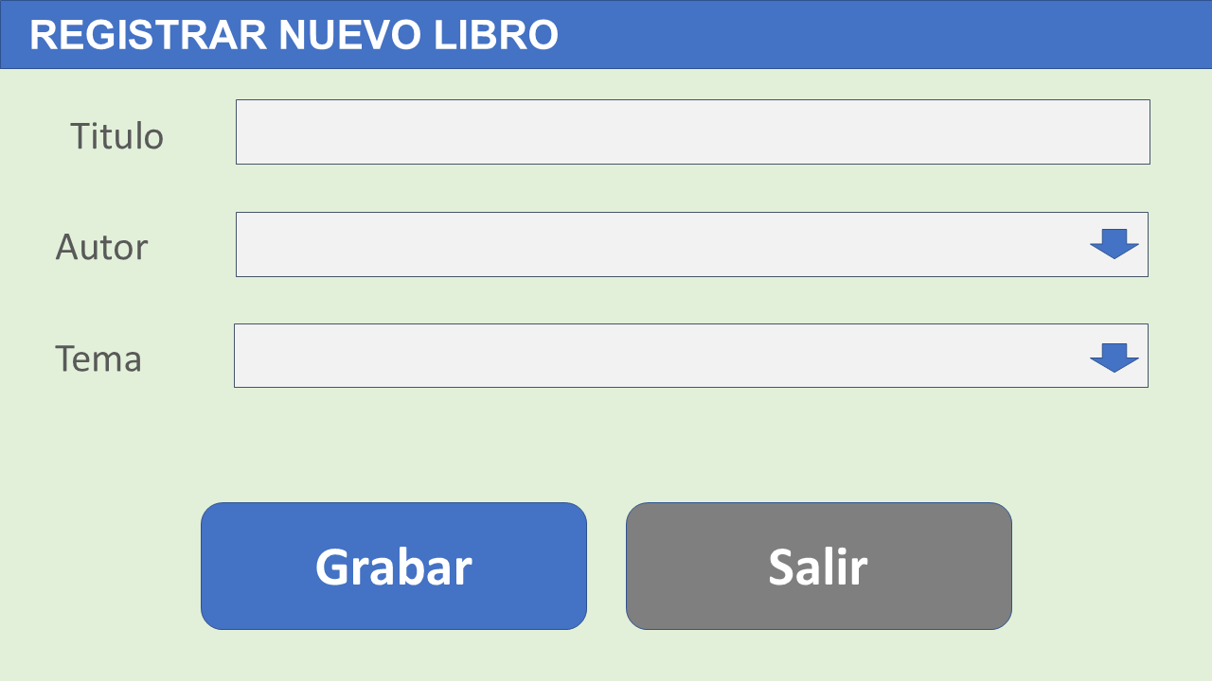

## Diagrama de Secuencia

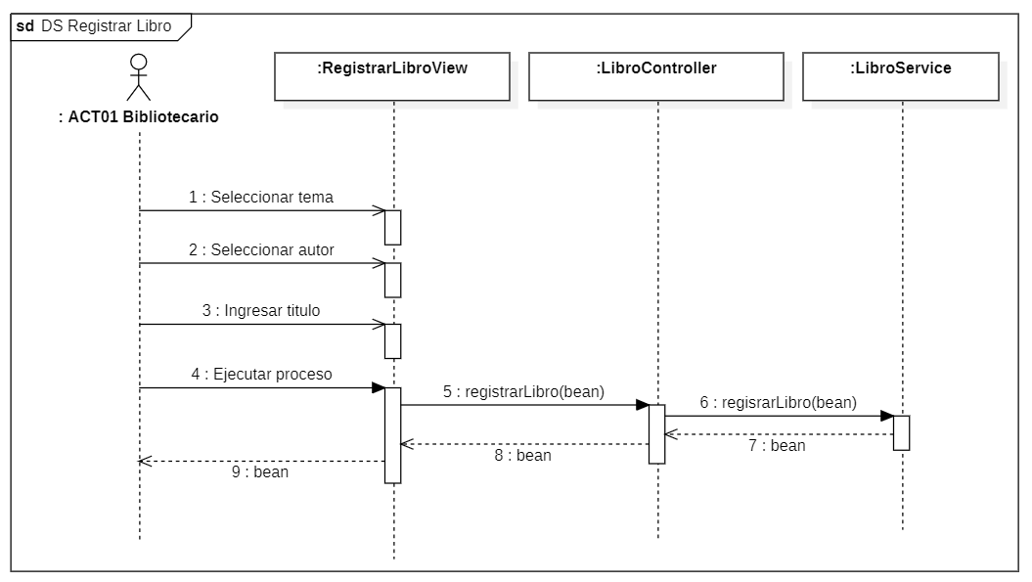

## Modelo de Base de Datos

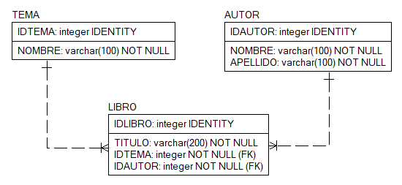

## Criterios de Aceptación

1. **Dado** que el bibliotecario está en la pantalla de "Registrar Libro", **cuando** ingrese los campos obligatorios (título, autor y tema), **entonces** el sistema debe permitir que el libro sea registrado exitosamente y se almacene en la base de datos.
2. **Dado** que el bibliotecario no ha ingresado los campos obligatorios (título, autor, o tema), **cuando** intente registrar el libro, **entonces** el sistema debe mostrar un mensaje de error indicando que estos campos son obligatorios y debe impedir el registro del libro.
3. **Dado** que el bibliotecario está en la pantalla de "Registrar Libro", **cuando** ingrese un título que existe nen la base de datos con el mismo autor, **entonces** el sistema debe mostrar un mensaje de error indicando el libro ya se encuentra registrado en la base de datos.

# CU02 - REGISTRO DE EJEMPLAR

## Especificación del Caso de Uso

|  |  |  |
| --- | --- | --- |
| **Código** | **CU02** | |
| **Nombre** | **Registro de Ejemplar** | |
| **Descripción** | El sistema debe permitir que los bibliotecarios puedan registrar los ejemplares respectivos de cada libro, cada ejemplar tiene un código único. | |
| **Actores** | ACT01 | |
| **Requerimiento asociado** | REQ02 | |
| **Casos de uso asociados** | No aplica | |
| **Precondición** | * El actor debe tener el rol de bibliotecario. * El actor debe haber iniciado sesión en el sistema. * Es necesario registrar previamente el libro. | |
| **Secuencia normal** | **Paso** | **Acción** |
| **1** | Abrir la ventana de registro de ejemplares. |
| **2** | Seleccionar el libro. |
| **3** | Seleccionar la editorial |
| **4** | Ingresar el año, la edición y observaciones particulares. |
| **6** | Ejecutar el proceso para que se registre el nuevo ejemplar. |
| **7** | El sistema responde con un mensaje de ejemplar registrado, mostrando el código asignado al nuevo ejemplar. |
| **Postcondición** | Se tiene un nuevo ejemplar en la base de datos de la biblioteca, listo para ser prestado a los estudiantes. | |
| **Excepciones** | **Paso** | **Acción** |
| **2** | Si no se encuentra el libro, es necesario regístralo previamente en la base de datos. |
| **3** | Si no existe la editorial, es necesario registrarla en la base de datos previamente. |
| **Comentarios** | Es importante recalcar que tanto el libro como la editorial deben estar registrados en la base de datos. | |

## Prototipo

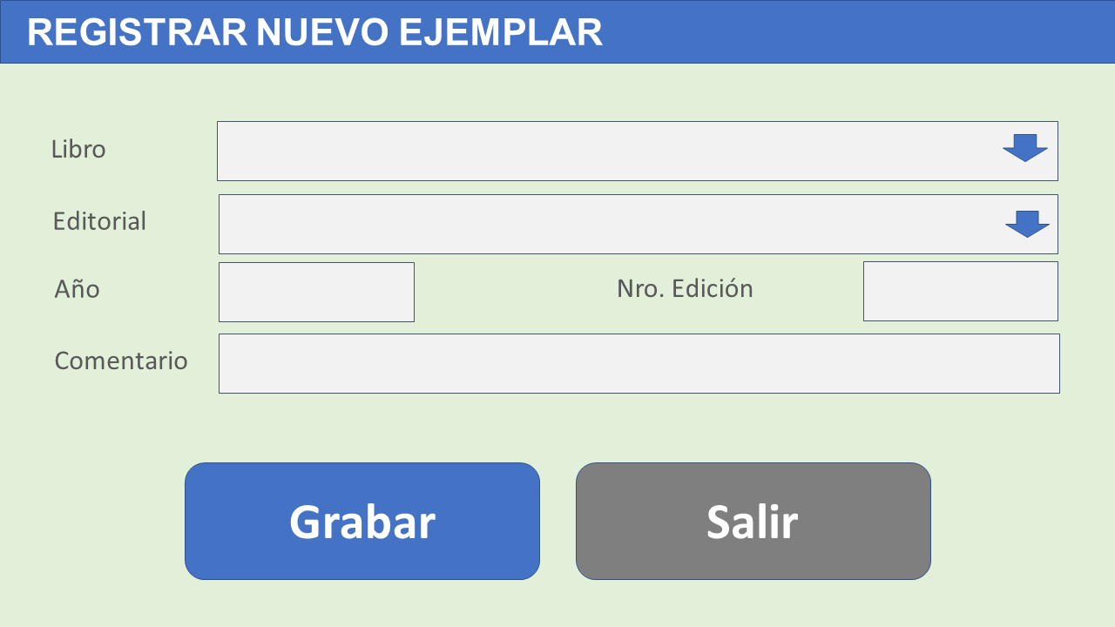

## Diagrama de Secuencia



## Modelo de Base de Datos

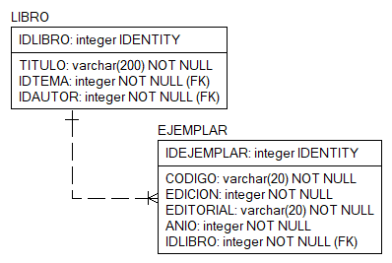

## Criterios de Aceptación

1. **Dado** que el bibliotecario está en la pantalla de "Registrar Libro", **cuando** ingrese los campos obligatorios (título, autor y tema), **entonces** el sistema debe permitir que el libro sea registrado exitosamente y se almacene en la base de datos.
2. **Dado** que el bibliotecario no ha ingresado los campos obligatorios (título, autor, o tema), **cuando** intente registrar el libro, **entonces** el sistema debe mostrar un mensaje de error indicando que estos campos son obligatorios y debe impedir el registro del libro.
3. **Dado** que el bibliotecario está en la pantalla de "Registrar Libro", **cuando** ingrese un título que existe nen la base de datos con el mismo autor, **entonces** el sistema debe mostrar un mensaje de error indicando el libro ya se encuentra registrado en la base de datos.